Versuch 1: Schockwürfe erproben und analysieren

Im folgenden Versuch sollt ihr experimentell drei Schockwurftechniken aus dem
Stand miteinander vergleichen.

Übergeordnete Fragestellung:
Wie setze ich beim Werfen Bein-, Rumpf- und Armkraft optimal zum Beschleunigen des Medizinballes ein?

Vorgehen:
Die Schüler/innen eurer Arbeitsgruppe sollen nacheinander die drei abgebildeten Wurftechniken absolvieren. Pro Technik werft ihr drei Mal, die Wurfweiten werden gemessen, das beste Ergebnis (für jede Technik) wird in Tabelle eingetragen.
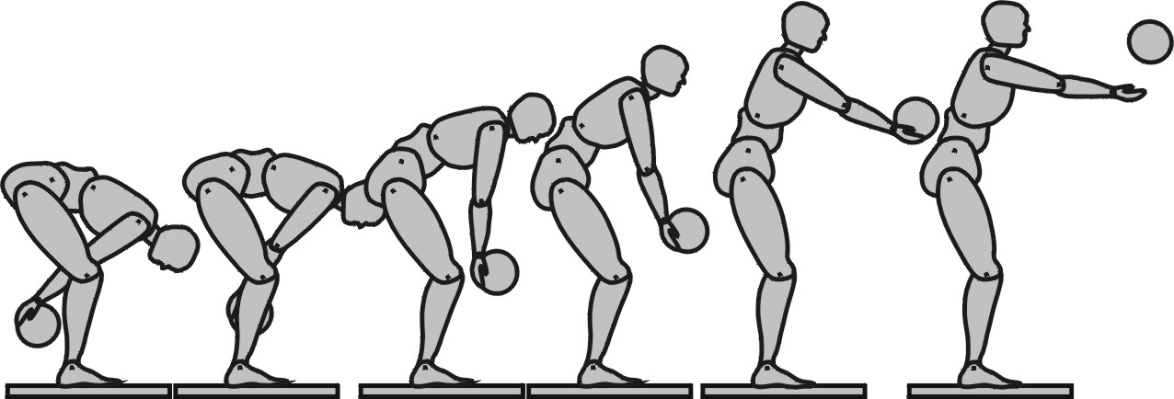
Technik 1 Schocken vorwärts

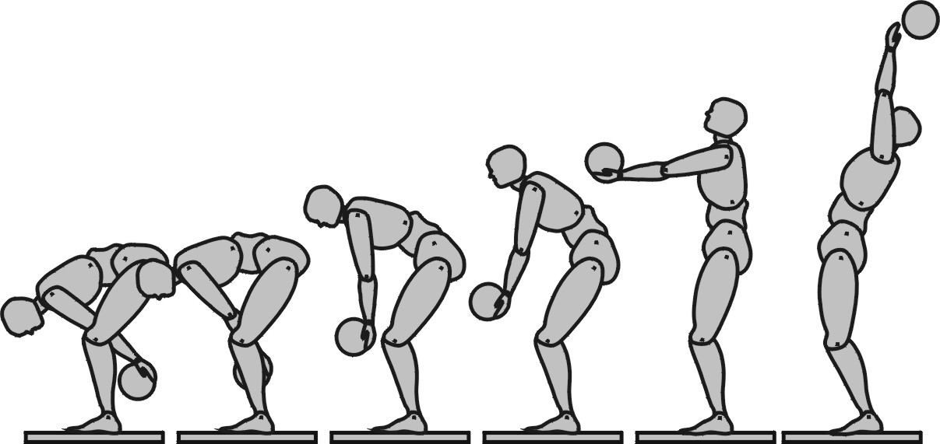

Technik 2 Schocken rückwärts

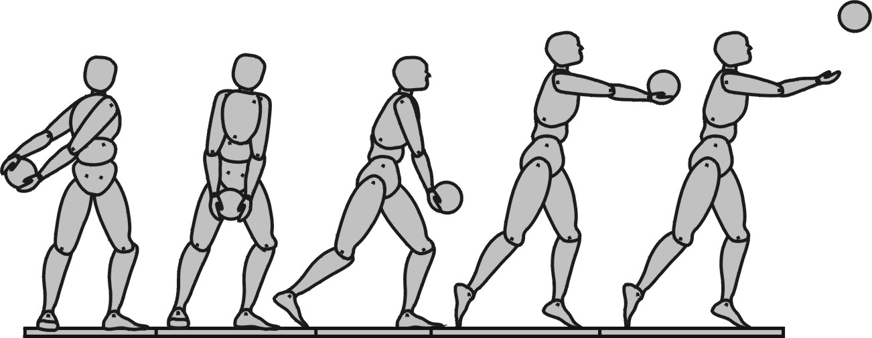
Technik 3 Schocken seitwärts

Messwerte:

Name | Technik 1  (Schocken vw) | Technik 2  (Schocken rw) | Technik 3  (Schocken sw)
Annika | 8,20m | 9,85m | 9,60m
Max | 9,35m | 10,87m | 10,43m
Tim-Alexander | 9,27m | 10,12m | 11,90m

Auswertung: Markiert bei allen Versuchsteilnehmern in der Tabelle die beste Weite.
Auswertung: Die Antworten können zum Teil von dem Lösungsvorschlag abweichen

- Vergleicht die Techniken bezüglich der nachfolgenden Kategorien.

 | Schocken vw | Schocken rw | Schocken sw
Abwurfgeschwindigkeit  (niedrig, mittel, groß, sehr groß) | mittel | groß | groß
Beschleunigungsweg  (kurz, mittel, lang, sehr lang) | mittel | sehr lang | lang
Form des Beschleunigungsweges | ¼ Kreis, Sagittalebene | ½ Kreis, Sagittalebene | Fast 1/2 Kreis, angestellte Transversalebene
Kann man „dynamisch ausholen?“  (nein, wenig, ja-gut, ja-sehr gut) | wenig | Ja- gut | Ja-sehr gut
Werden die am Wurf beteiligten Körperteile nacheinander oder gleichzeitig beschleunigt? | O gleichzeitig ● Reihenfolge; zähle auf:  1. Beine 2. Rumpf 3. Arme (4.Hand)
Abwurfhöhe a) Ranking(1;2;3)  b) Schätzwert | 3. Brust hoch | 1. über Kopfhöhe | 2. Schulter hoch
Sind a) Abwurfwinkel und b) Abwurfrichtung gut zu steuern?  (einfach/ mittel/ schwierig) | individuelle  Einschätzungen | individuelle  Einschätzungen | individuelle  Einschätzungen
Eventuell eigene Kategorie:

Folgerung: Die effektivste Technik ist … Schocken rw (oder sw)

Vertiefte Auswertung Versuch 1:

- Begründet eure Auswahl der effektivsten Technik mit Hilfe der biomechanischen Prinzipien:

Dem Prinzip der Anfangskraft wird bei allen Techniken entsprochen. Die Ausholbewegung kann flüssig in die Beschleunigungsrichtung überführt werden.

Durch eine entsprechende Ausgestaltung der Schockwurfbewegung (sukzessives Beschleunigen „von Rumpf und Armen“) kann bei allen Techniken auch das Go-and-Stop-Prinzip genutzt werden. Jedoch deutlich schlechter als bei Schlagwürfen, da der gestreckte Arm ein Nacheinander von Ober- und Unterarm verhindert.

Entscheidend ist hier das Prinzip des optimalen Beschleunigungsweges,welcher beim Schocken rw (und sw) deutlich länger ist.
Zusätzlich: Größte Abwurfhöhe, Vorerfahrungen bei der Bewegungsausführung, beteiligte Muskelgruppen, optische Kontrolle des Abwurfwinkels, ….
Geschwindigkeits-Zeit-Kurven

- Formuliert Kriterien für die richtige Lösung der Kurvenverläufe:
- Die absoluten Werte der Geschwindigkeitsmaxima nehmen von unten nach oben (Beine Rumpf Arme Hand) zu.
- Die Geschwindigkeitsmaxima liegen zeitlich nacheinander
- Nach dem jeweiligen Geschwindigkeitsmaximum nimmt die Geschwindigkeit wieder ab (STOP).

- Überlegt Euch, wie zur Technik 2 (Schocken rückwärts) die zugehörigen Geschwindigkeits-Zeit-Kurven von Beinen, Rumpf, Arm und Hand aussehen müssen und zeichnet sie schematisch in das Diagramm ein.

v
m/s
Hand
 |  |  |  |  |  |  |  |  |  |  |  |  |  |  |  |  |  |  |  |  |  |  |  |  |  |  |  |  | Arme
 |  |  |  |  |  |  |  |  |  |  |  |  |  |  |  |  |  |  |  |  |  |  |  |  |  |  |  |  | Rumpf
 |  |  |  |  |  |  |  |  |  |  |  |  |  |  |  |  |  |  |  |  |  |  |  |  |  |  |  |  | Beine
t  ^{s} |  |  |  |  |  |  |  |  |  |  |  |  |  |  |  |  |  |  |  |  |  |  |  |  |  |  |  |  | t  ^{s}
- Nennt das biomechanische Prinzip, Das Go & Stop-Prinzip
das dem Diagramm zu Grunde liegt.

- Abschließende Frage: Überlegt in der Gruppe, ob sich die Schockwürfe einer Grundform des Werfens zuordnen lassen und begründet euer Ergebnis.

Alle drei Schockwürfe werden ansatzweise auf einer Kreisbahn oder kreisähnlichen Bahn beschleunigt, ebenfalls bleibt der Wurfarm im Ellbogengelenk gestreckt
( zwei Kennzeichen eines Drehwurfes)

Nur beim seitlichen Schockwurf ist die Bewegungsebene ist eine leicht angestellte Transversalebene. Drehwurf (S.116)
Beim Schockwurf vowärts und rückwärts ist die Bewegungsebene in der Sagittalebene (Kennzeichen eines Schlagwurfes) keine Zuordnung zu den Drehwürfen
Versuch 2: Werfer-Dreikampf mit dem Medizinball

Rahmenbedingungen: Wurfgerät: Medizinball, ca.3kg
(1) Der Dreikampf muss aus einem Schlagwurf, einem Druckwurf und einem Drehwurf bestehen.
(2) Drei Würfe je Grundform, der beste zählt. Die Werferin/ der Werfer mit der mit der größten Gesamtweite (Schlagwurf + Druckwurf + Drehwurf) gewinnt.
(3) Überlegt gemeinsam, ob ihr den Anlaufraum beschränken wollt, einen Wurfsektor vorgebt, wie ihr messen wollt, …

Name | Schlagwurf | Druckwurf | Drehwurf | Summe
Annika | 9,20m | 9,80m | 9,60m | 28,60m | 2.
Max | 12,30m | 10,90m | 12,00m | 35,20m | 1.
Tim-Alexander | 15,20m | 12,10m | ungültig | 27,30m | 3.

Verknüpfung mit der Einteilung nach Göhner
Untersucht die von euch durchgeführten Würfe unter folgenden Gesichtspunkten:

- Entspricht der Wurf einer der in der Broschüre genannten Unterformen (S.103f), wenn ja, welcher?
Schlagwurf beidhändiger SW oder einhändiger SW ohne Schleife
Drehwurf mit einer/mehreren Körperdrehung(en), Drehsprung
Druckwurf mit schwerem Objekt, auf maximale Weite

- Wurden unterstützende Hilfsaktionen verwendet (S.109ff), wenn ja welche?
Schlagwurf Schrittstellung einhalten, gestrecktes vorderes Bein, Nachschleifen des hinteren Beines
Drehwurf Schrittstellung Einnehmen und Einhalten, Stemmbein, hinteres Bein am Boden
Druckwurf Schrittstellung einhalten

- Wurden vorbereitenden Hilfsaktionen verwendet (S.109ff), wenn ja welche?
Schlagwurf Ausholen, Anlaufen, Hopser/Impulsschritt, Wurfverzögerung
Drehwurf Ausholen und Andrehen, Körperdrehung(en), explosive Drehstreckung, (Anlauf?)
Druckwurf Angleiten oder vergleichbare Aktion, Explodieren des Druckbeines, (Ausholen mit dem Körper)

evtl. mit Tablet / Handy aufnehmen – hudle technique; Coach´s eye
evtl. Klebeband mit Namen zur Markierung des besten Versuchs und anschließend messen
Auch zur Einführung, ohne Vorkenntnisse aus der Broschüre, geeignet. Tipp: Erst ohne Beobachtungsauftrag werfen lassen – anschließend reflektieren.

